Отчёт по лабораторной работе №13

Администрирование сетевых подсистем

Ищенко Ирина НПИбд-02-22

Содержание

# 1 Цель работы

Приобретение практических навыков настройки сервера NFS для удалённого доступа к ресурсам.

# 2 Выполнение лабораторной работы

На сервере установим необходимое программное обеспечение:

dnf -y install nfs-utils

Затем создадим каталог, который предполагается сделать доступным всем пользователям сети (корень дерева NFS):

mkdir -p /srv/nfs

В файле /etc/exports пропишем подключаемый через NFS общий каталог с доступом только на чтение(рис. 1):

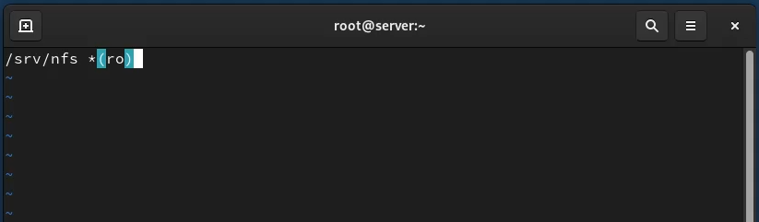

Рис. 1: Подключение через NFS каталога только на чтение

Для общего каталога зададим контекст безопасности NFS и применим изменённую настройку SELinux к файловой системе, затем запустим сервер NFS и настроим межсетевой экран для работы сервера NFS(рис. 2):

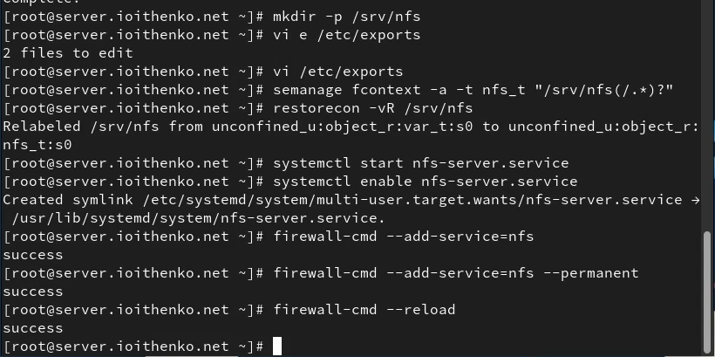

Рис. 2: Запуск NFS-сервера

На клиенте установим необходимое для работы NFS программное обеспечение:

dnf -y install nfs-utils

Попробуем посмотреть имеющиеся подмонтированные удалённые ресурсы(3):



Рис. 3: Просмотр подмонтированных удалённых ресурсов на клиенте

Увидим, что протокол удалённого вызова процедур (RPC) не может получить доступ к запрашиваемым ресурсам.

На сервере остановим сервис межсетевого экрана (рис. 4) и на клиенте вновь попробуем подключиться к удалённо смонтированному ресурсу (рис. 5):

Остановка сервиса межсетевого экрана

Рис. 4: Остановка сервиса межсетевого экрана

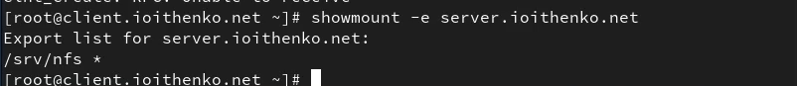

Рис. 5: Просмотр подмонтированных удалённых ресурсов на клиенте

Теперь подключение к удаленно смонтированному ресурсу успешно произведено.

На сервере запустим сервис межсетевого экрана и посмотрим, какие службы задействованы при удалённом монтировании(рис. 6 и 7):

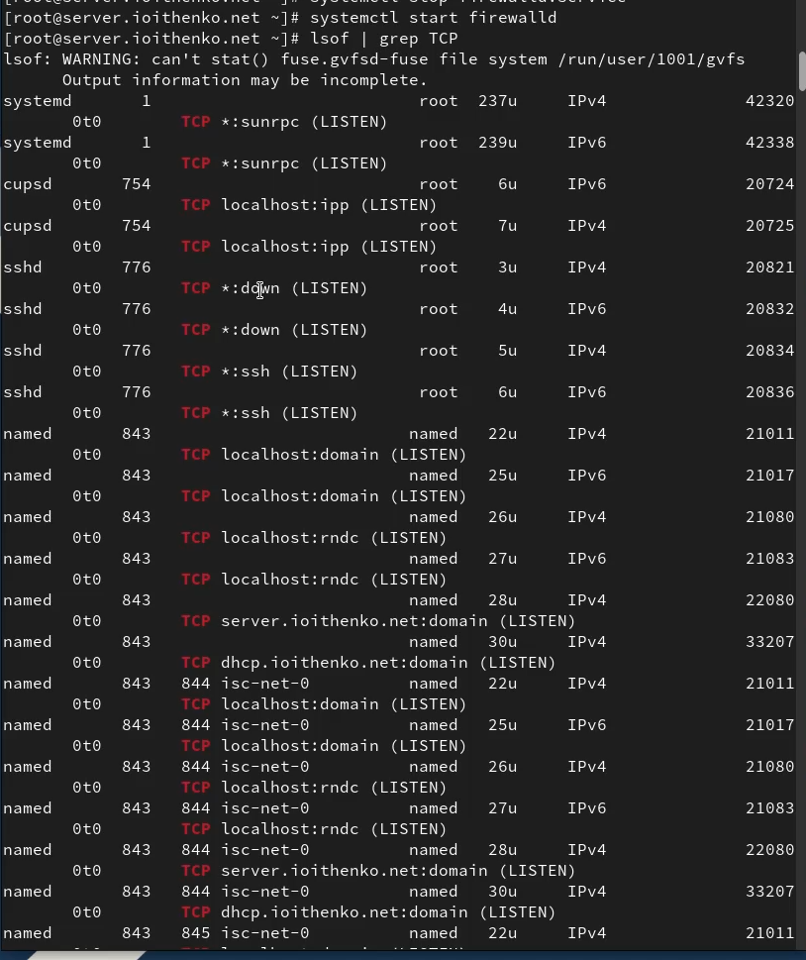

Рис. 6: Просмотр задействованных при удалённом монтировании служб

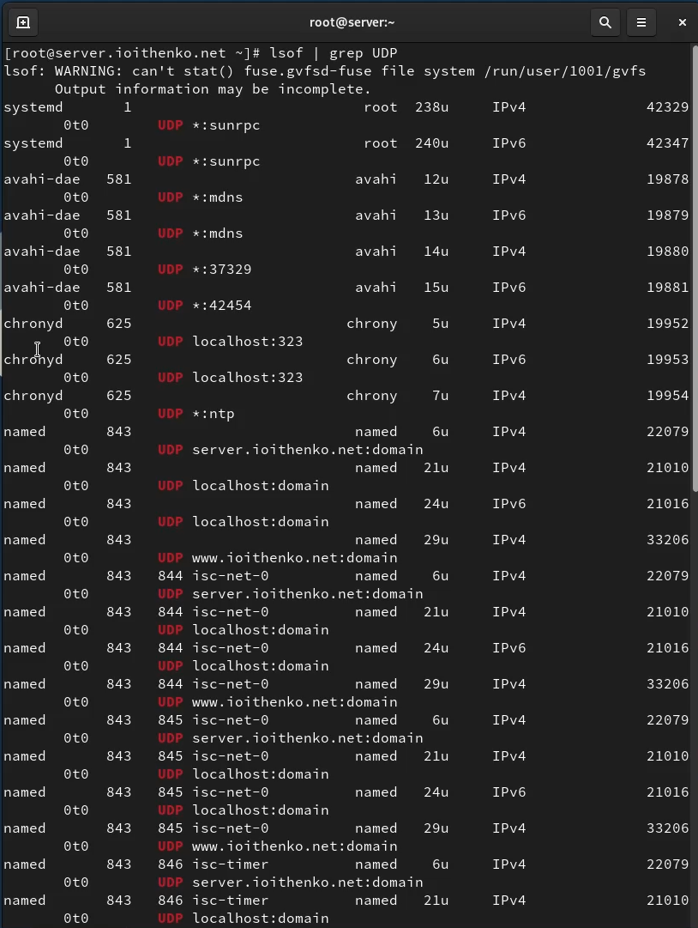

Рис. 7: Просмотр задействованных при удалённом монтировании служб

Затем добавим службы rpc-bind и mountd в настройки межсетевого экрана на сервере(рис. 8):

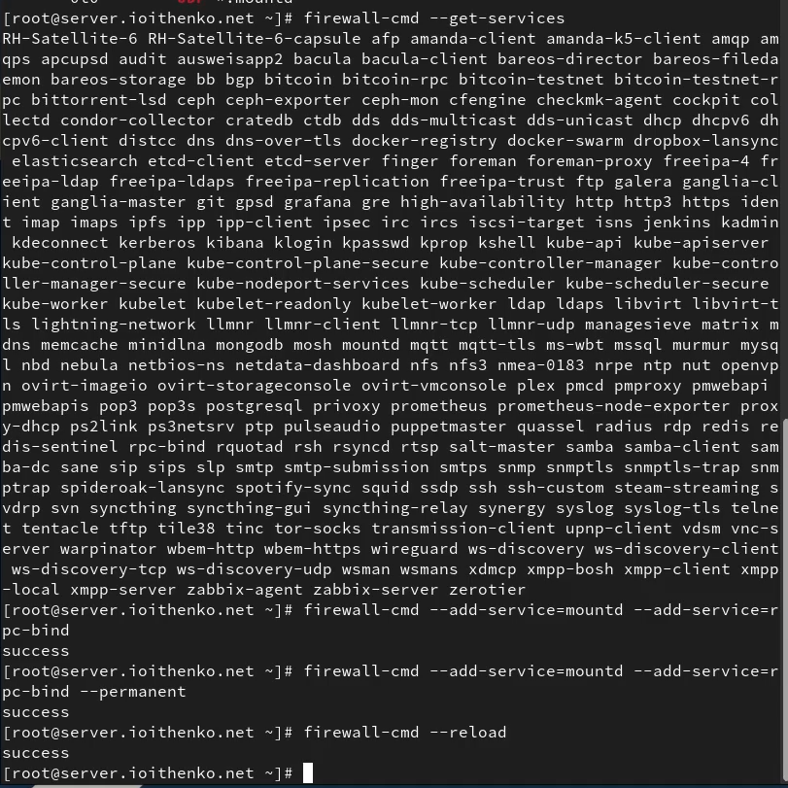

Рис. 8: Добавление служб rpc-bind и mountd в настройки межсетевого экрана

Теперь на клиенте проверим подключение удалённого ресурса(рис. 9):

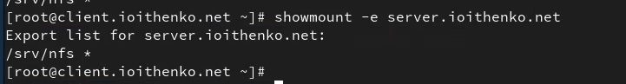

Рис. 9: Проверка подключения удалённого ресурса на клиенте

На клиенте создадим каталог, в который будет монтироваться удалённый ресурс, и подмонтируем дерево NFS (рис. 10). Затем проверим, что общий ресурс NFS подключён правильно(рис. 11):

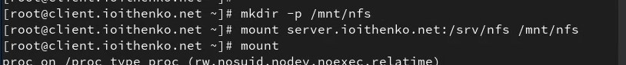

Рис. 10: Монтирование дерева NFS

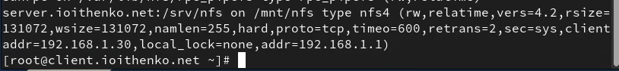

Рис. 11: Проверка подключения ресурса

На клиенте в конце файла /etc/fstab добавьте следующую запись(рис. 12):

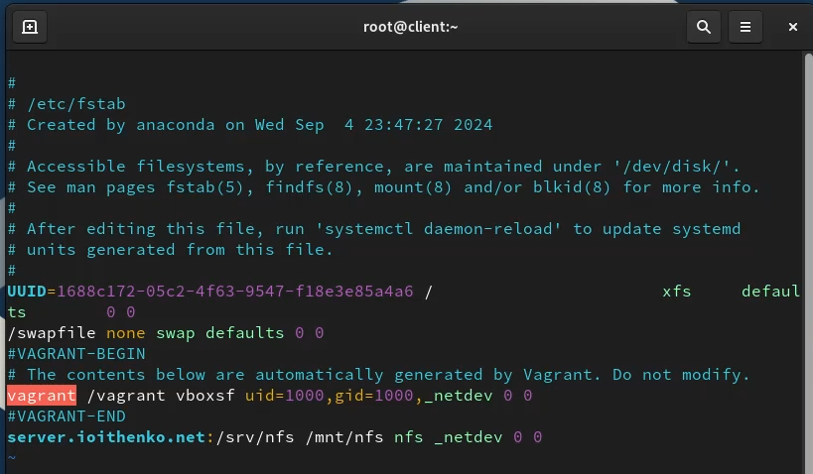

Рис. 12: Добавление записи в файл /etc/fstab на клиенте

Мы подключаем каталоги сервера для автоматического монтирования при загрузке через nfs, для этого указываются каталоги и _netdev – опция, указывающая, что данный ресурс является сетевым(то есть монтироваться каталоги будут после загрузки сетевой подсистемы).

На клиенте проверьте наличие автоматического монтирования удалённых ресурсов при запуске операционной системы(рис. 13):

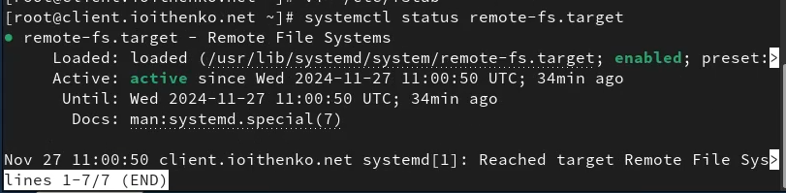

Рис. 13: Проверка наличия автоматического монтирования удалённых ресурсов при запуске ОС

Перезапустим клиента и убедимся, что удалённый ресурс подключается автоматически(рис. 14):

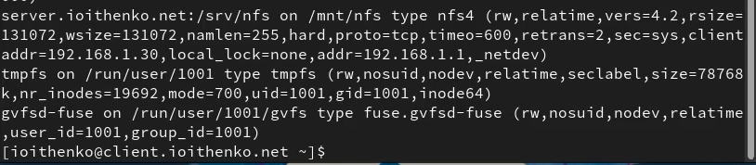

Рис. 14: Проверка автоматического подключения удалённого ресурса

На сервере создадим общий каталог, в который затем будет подмонтирован каталог с контентом веб-сервера и подмонтируем каталог web-сервера. На сервере проверим, что отображается в каталоге /srv/nfs(рис. 15)

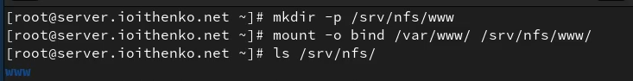

Рис. 15: Проверка содержимого /srv/nfs

На клиенте проверим, что отображается в каталоге /mnt/nfs(рис. 16)

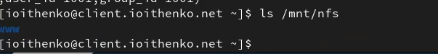

Рис. 16: Проверка содержимого /mnt/nfs

На сервере в файле /etc/exports добавьте экспорт каталога веб-сервера с удалённого ресурса(рис. 17)

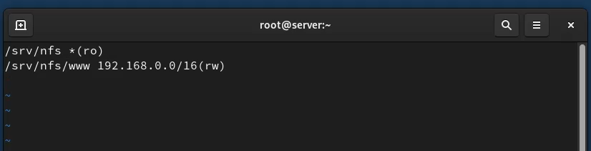

Рис. 17: Добавление в файл /etc/exports экспорт каталога веб-сервера

Экспортируем все каталоги, упомянутые в файле /etc/exports командной exportfs -r. Проверим на клиенте каталог /mnt/nfs(рис. 18)

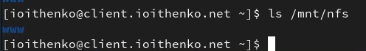

Рис. 18: Проверка содержимого /mnt/nfs

На сервере в конце файла /etc/fstab добавим следующую запись(рис. 19)

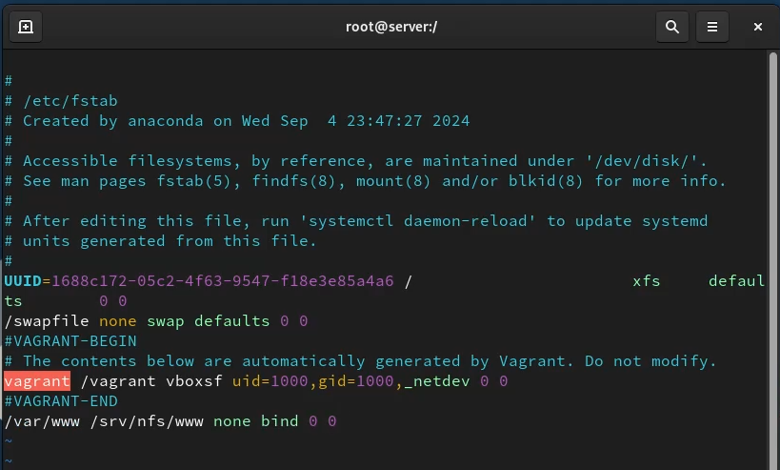

Рис. 19: Добавление записи в файл /etc/fstab

Повторно экспортируем каталоги, указанные в файле /etc/exports и на клиенте проверим каталог /mnt/nfs(рис. 20)

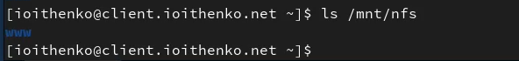

Рис. 20: Проверка содержимого /mnt/nfs

На сервере под пользователем ioithenko в домашнем каталоге создадим каталог common с полными правами доступа только для этого пользователя, а в нём файл ioithenko@server.txt.

На сервере создадим общий каталог для работы пользователя ioithenko по сети, подмонтируем каталог common пользователя ioithenko в NFS (рис. 21):

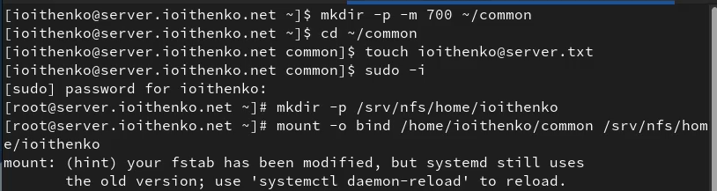

Рис. 21: Проверка прав доступа на каталог

Подключим каталог пользователя в файле /etc/exports, прописав в нём(рис. 22):

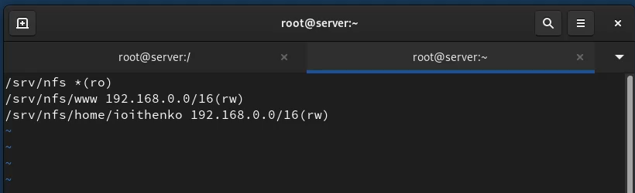

Рис. 22: Подключение каталога пользователя в файле /etc/exports

Внесем изменения в файл /etc/fstab(рис. 23):

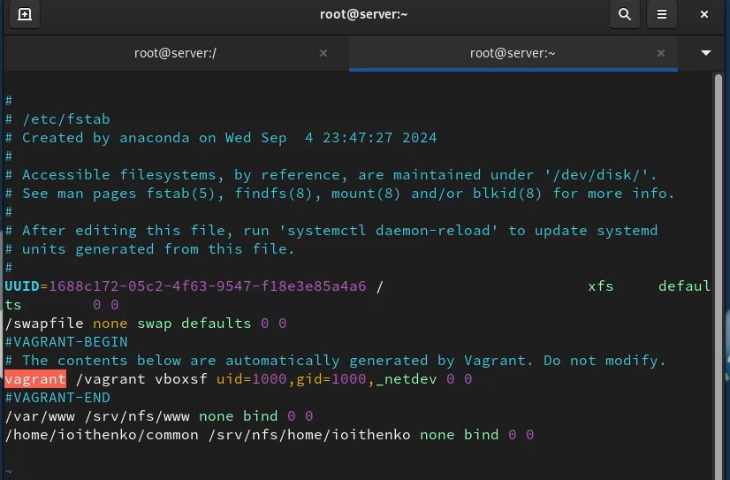

Рис. 23: Добавление записи в файл /etc/fstab

Затем повторно экспортируем каталоги и проверим на клиенте каталог mnt/nfs. На клиенте попробуем создать файл в каталоге /mnt/nfs/home/ioithenko под пользователями ioithenko и root (рис. 24):

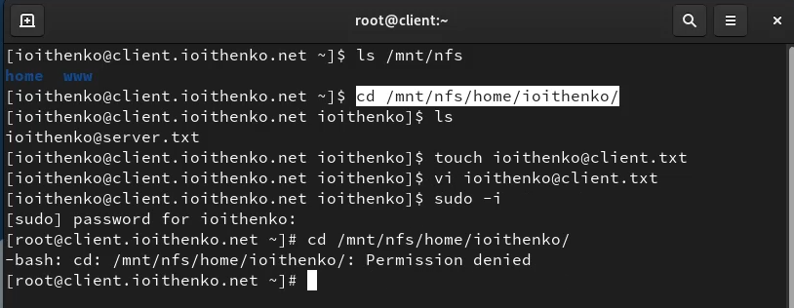

Рис. 24: Проверка содержимого /mnt/nfs

У пользователя root нет прав на переход в эту директорию, пользователь ioithenko может и перейти, и создать файл.

Проверим появились ли изменения на сервере(рис. 25):

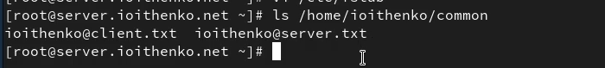

Рис. 25: Скрипта файла /vagrant/provision/server/nfs.sh

Действительно, созданный файл отразились на сервере.

На виртуальной машине server перейдем в каталог для внесения изменений в настройки внутреннего окружения /vagrant/provision/server/, создадим в нём каталог nfs, в который поместим в соответствующие подкаталоги конфигурационные файлы.

В каталоге /vagrant/provision/server создадим исполняемый файл nfs.sh и внесем скрипт. В каталоге /vagrant/provision/client создадим исполняемый файл nfs.sh и внесем скрипт. Затем для отработки созданных скриптов в конфигурационном файле Vagrantfile необходимо добавить в соответствующих разделах конфигураций для сервера и клиента:

server.vm.provision "server nfs",  
 type: "shell",  
 preserve_order: true,  
 path: "provision/server/nfs.sh"  
  
client.vm.provision "client nfs",  
 type: "shell",  
 preserve_order: true,  
 path: "provision/client/nfs.sh"

# 3 Выводы

В результате выполнения лабораторной работы я приобрела практические навыки настройки сервера NFS для удалённого доступа к ресурсам.

# 4 Контрольные вопросы

1. Как называется файл конфигурации, содержащий общие ресурсы NFS?

Файл конфигурации, содержащий общие ресурсы NFS, называется /etc/exports.

1. Какие порты должны быть открыты в брандмауэре, чтобы обеспечить полный доступ к серверу NFS?

Для полного доступа к серверу NFS следует открыть TCP и UDP порты 2049 в брандмауэре.

1. Какую опцию следует использовать в /etc/fstab, чтобы убедиться, что общие ресурсы NFS могут быть установлены автоматически при перезагрузке?

Для автоматической установки общих ресурсов NFS при перезагрузке следует использовать опцию “auto” в /etc/fstab.